Consultar SQL avanzadas

#1 obtener listado de los playlist con el nombre de sus canciones

SELECT playlist.nombre, canciones.nombre

FROM playlist

INNER JOIN playlist_canciones ON playlist_canciones.playlist_id = playlist.id

INNER JOIN canciones ON playlist_canciones .cancion_id = canciones.id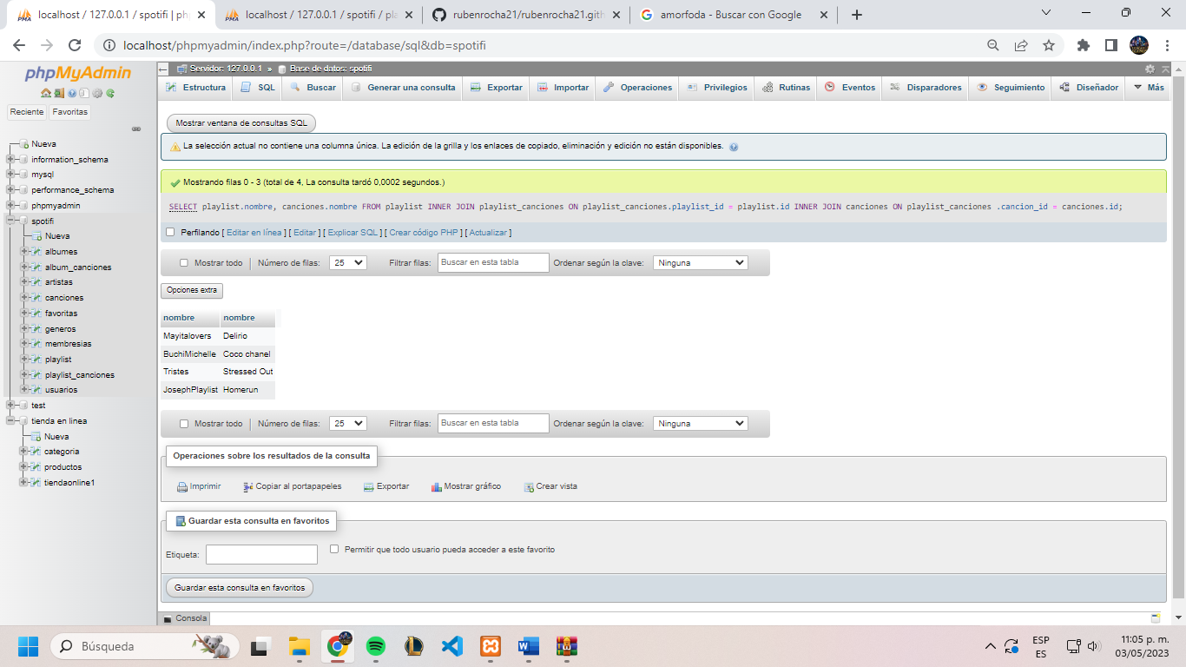

#2 obtener listado de álbumes y del nombre de sus canciones

SELECT albumes.nombre, canciones.nombre

FROM albumes

INNER JOIN album_canciones ON album_canciones.album_id = albumes.id

INNER JOIN canciones ON album_canciones .cancion_id = canciones.id

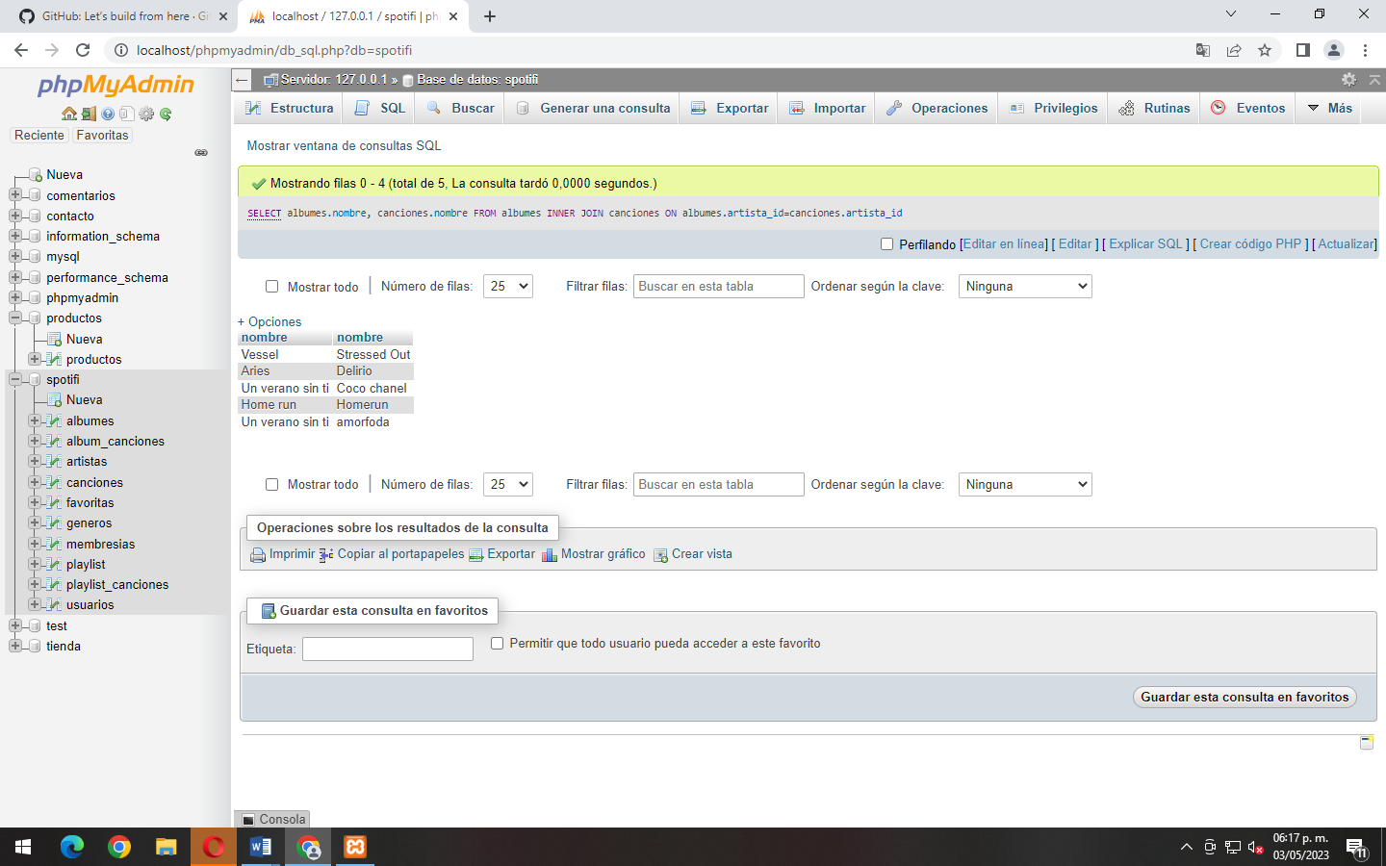

#3 obtener el listado de usuarios y el nombre de sus canciones favoritas

SELECT usuarios.nombre, canciones.nombre

FROM usuarios

INNER JOIN usuarios ON usuarios.id = favoritas.usuario_id

INNER JOIN canciones ON favoritas .cancion_id = canciones.id

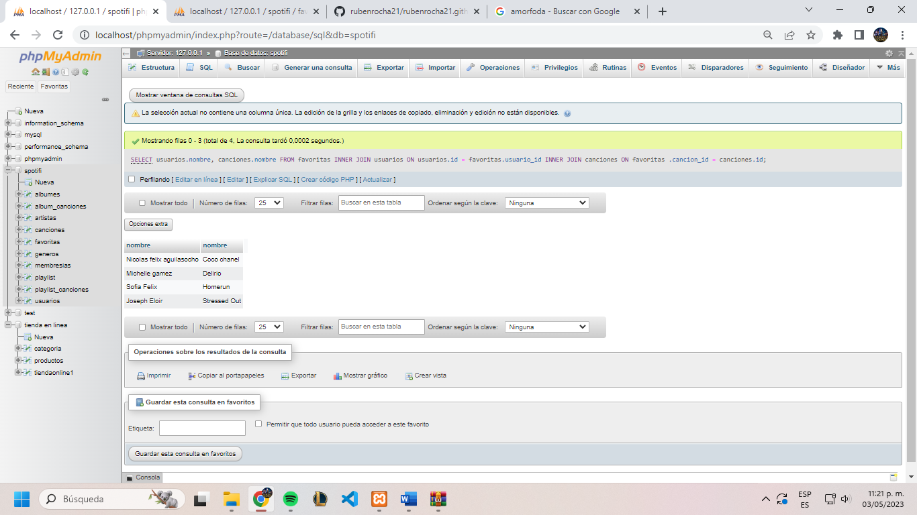

#4 obtener listado de playlist y total de canciones que tienen

SELECT COUNT(*) AS Total, playlist.nombre

FROM playlist

INNER JOIN playlist_canciones ON playlist_canciones.playlist_id = playlist.id

INNER JOIN canciones ON playlist_canciones .cancion_id = canciones.id

GROUP BY playlist.nombre

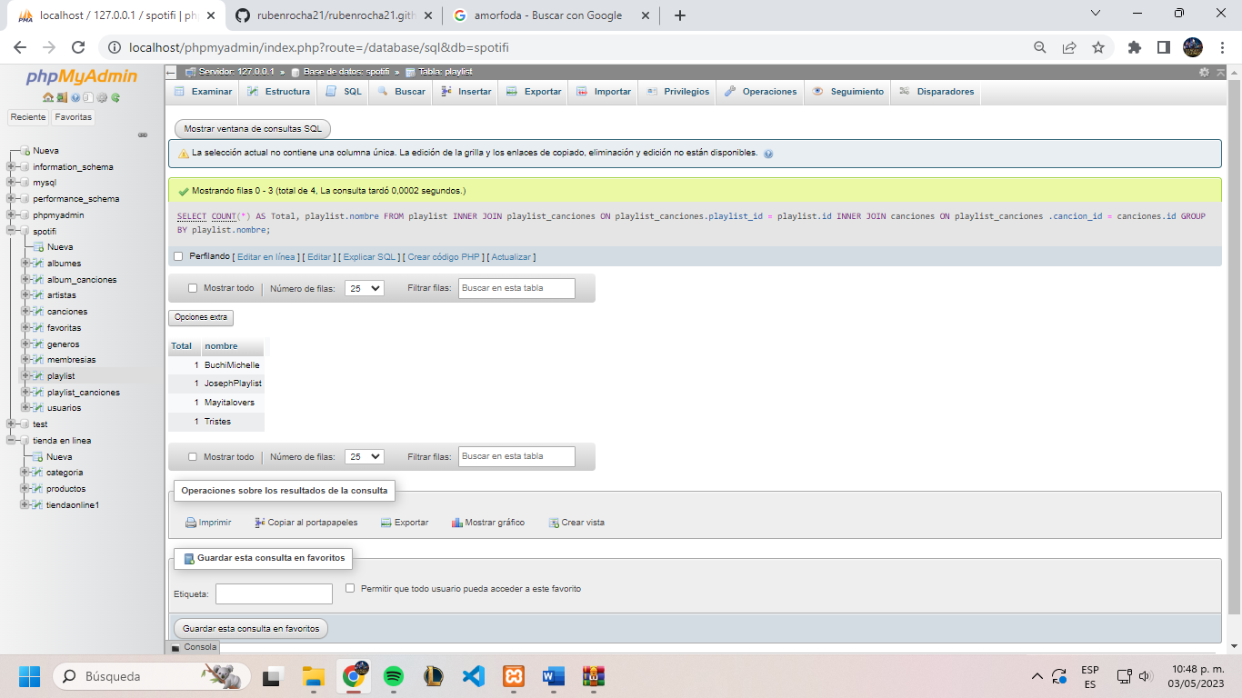

#5 obtener el total de canciones por genero

SELECT COUNT(*) AS Total, generos.nombre

FROM canciones

INNER JOIN generos ON generos.id = canciones.genero_id

GROUP BY generos.nombre;

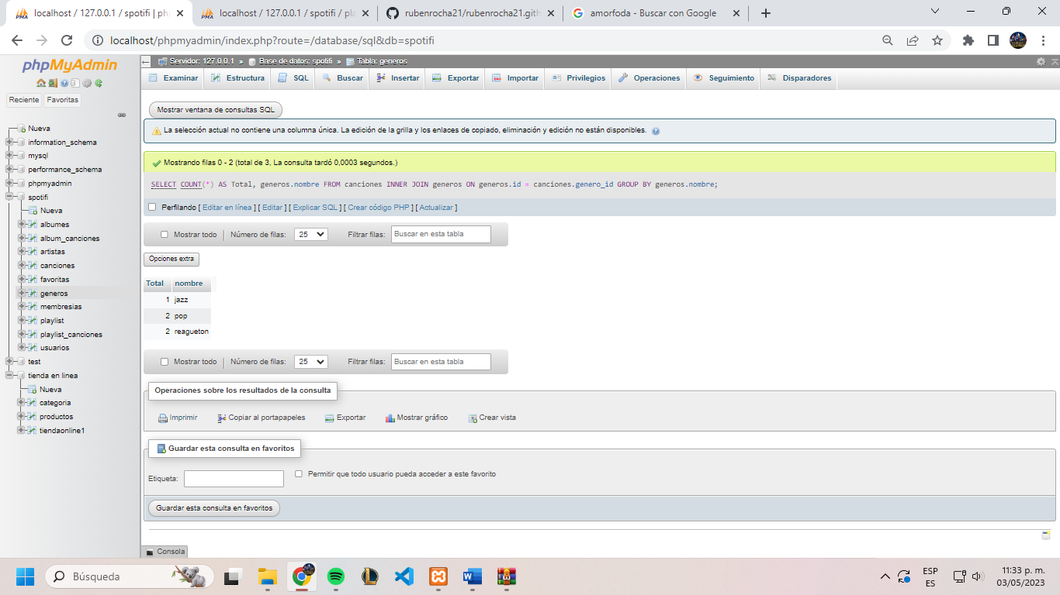

#6 obtener listado de playlist, el usuario que los creo de los usuarios que tienen membresía individual

SELECT playlist.nombre, usuarios.nombre FROM membresias

INNER JOIN usuarios ON usuarios.membresia_id = "1"

INNER JOIN playlist ON playlist.usuario_id = usuarios.id;

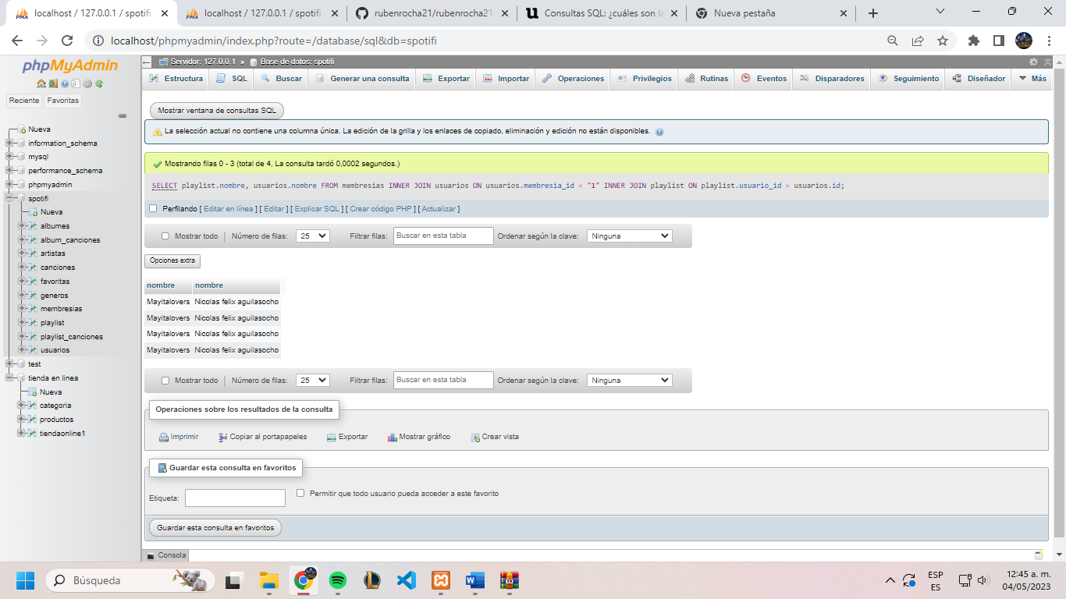

#7 listar álbumes con sus canciones y el género al que pertenecen

SELECT albumes.nombre, canciones.nombre, generos.nombre

FROM albumes

INNER JOIN album_canciones ON album_canciones.album_id = albumes.id

INNER JOIN canciones ON album_canciones .cancion_id = canciones.id

INNER JOIN generos ON canciones.genero_id = generos.id;

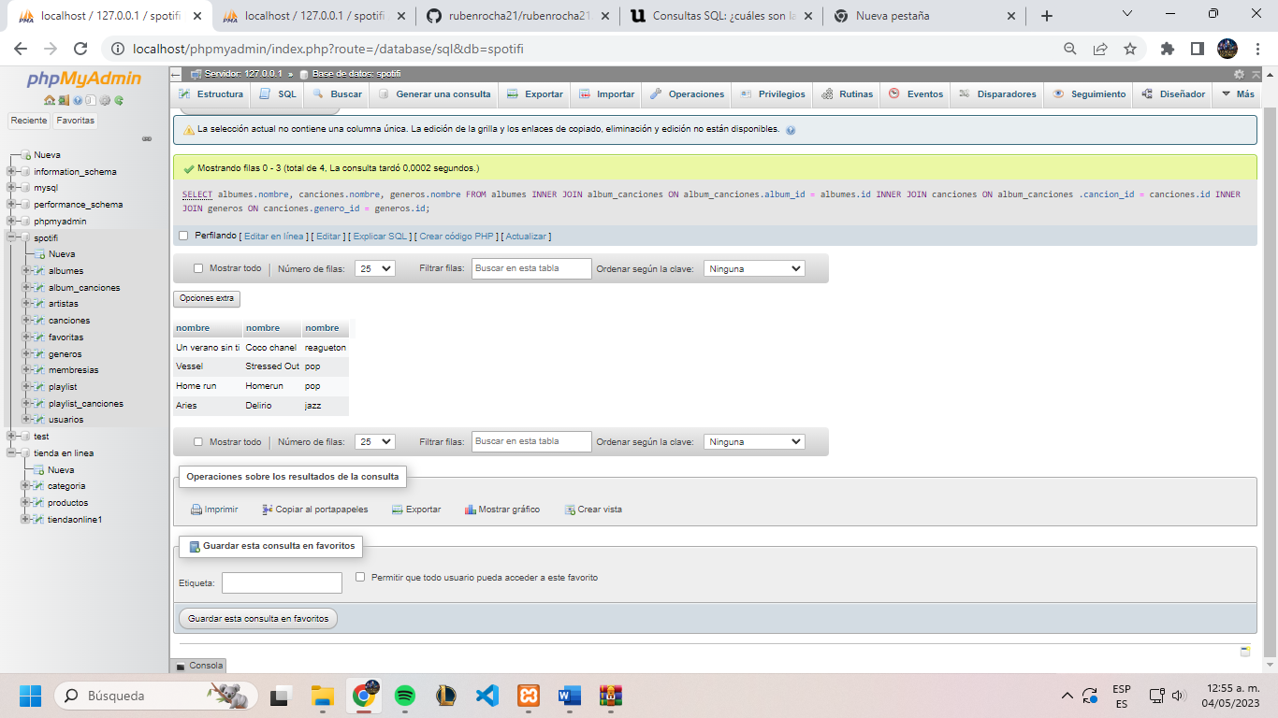

#8 obtener el playlist que tiene más canciones de todos

SELECT MAX(*) AS Total, generos.nombre

FROM playl

INNER JOIN generos ON generos.id = canciones.genero_id

GROUP BY generos.nombre;

#9 obtener artistas que tenga más canciones y el total de canciones

#10 listar el usuario con más canciones favoritas y el total de canciones